PREGUNTES DEL LIBRO DE LA SELVA |  | 

El seu amic era un tigre?

La seva mare el va abandonar ?

Es diu Jordi?

El va criar una elefanta?

Portava pantalons llargs ?

Tenía el cabell llarg i ros ?

Vivia amb els llops?

El seu enemic era un tigre ?

Els animals l’entenien ?

Al final va conèixer una nena?
Es deia................. | 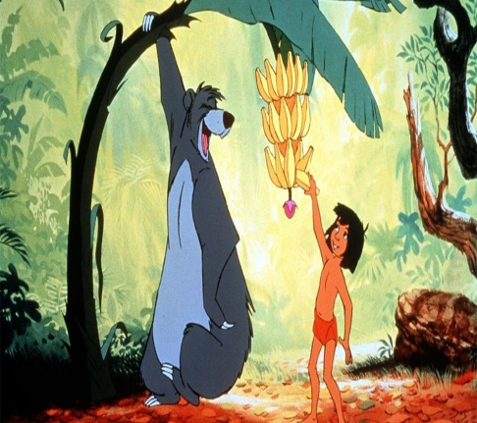

El seu amic era un..................

Vivia a la ................

